СКАЗКА ПРО ГУСЕНИЧКУ
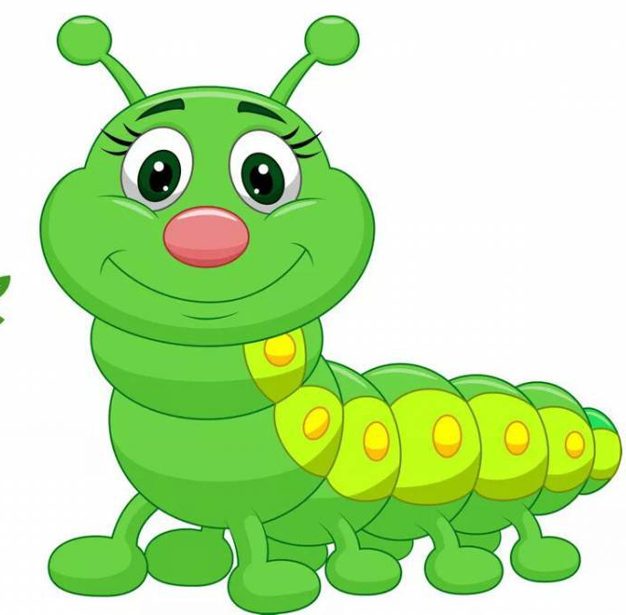
Однажды на лесной полянке появилась зелёная Гусеничка.
– Всем привет, – сказала она. – Меня зовут Майя.

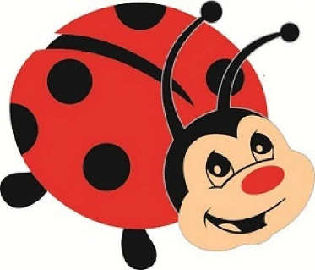
– Какое красивое имя, – улыбнулась ей Божья коровка. – А что ты, Майя, умеешь делать?
– Я умею ползать, – ответила Гусеничка.
– А летать? – спросила божья коровка. – Ты умеешь летать?
– Не умею, – призналась гусеничка.
– Это грустно, – вздохнула божья коровка.
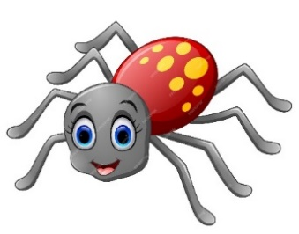
– Даже я умею летать, – выглянул из-за травинки паучок. – Я летаю на своей паутинке. Знаешь, как прекрасен мир с высоты?

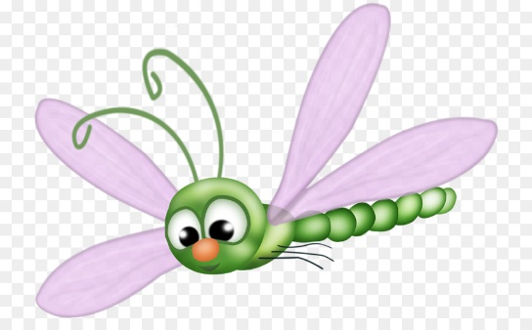
– Ой, – закружила над полянкой Стрекоза. – Однажды я поднялась так высоко, что наш лесной пруд показался мне маленьким голубым блюдцем. Да-а-а! Мир невероятно красив, если смотреть на него с высоты.
– Вот бы и мне подняться в небо, – мечтательно произнесла гусеничка.
– Хм, – хмыкнула стрекоза. – Ты очень тяжёлая. Мне тебя не поднять.
– А мне тем более, – проговорила Божья коровка.
– И мне, – добавил Паучок и немного подумав, подвёл итог всей беседы: – Смирись, Майя. Ты никогда не поднимешься в небо!
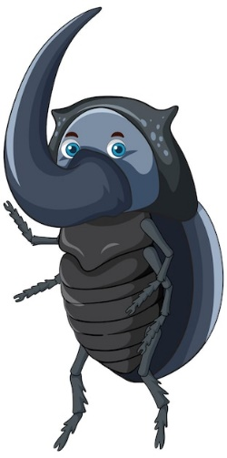
– Никогда не говори «никогда», – недовольно проворчал из-за камешка мудрый жук-носорог, а потом, обратившись к Майе добавил: – Однажды произойдёт чудо, и ты взлетишь. Главное верь в себя и не предавай свою мечту.
– Хи, ха, ха, – засмеялась стрекоза. – Хоть верь, хоть не верь. Ничего у неё не получится. У неё даже крыльев нет.
– Мне некогда с вами спорить, – рассердился жук и скрылся среди травы. Остальные насекомые тоже, недолго думая, разлетелись по своим делам, оставив Майю наедине со своими мыслями.
Гусеничка очень расстроилась после разговора с обитателями полянки. А ещё ей было не понятно, кто из них прав, а кто не прав. Жук-носорог, конечно очень мудрый, но других большинство. Кого слушать?
Из-за расстройства ей стало холодно, и она задрожала. Сначала она укрылась тоненькой травинкой, затем лепестком василька. Но, к сожалению, это не помогло. Чтобы согреться, гусеничка принялась обматывать себя какой-то белой ниточкой.
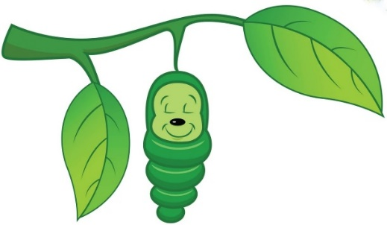

Она обматывалась очень долго, пока, наконец, не обмоталась полностью. Согревшись, гусеничка уснула. А засыпая, подумала:
– Пусть моя мечта сбудется!
Прошло время. Белый кокон раскрылся, и из него выпорхнула большая яркая бабочка. Она поднялась высоко-высоко в небо и увидела, как прекрасен мир с высоты.
– Я лечу! – кричала она. – Я лечу! Смотрите! Смотрите! Я летаю!
– Ах, какая красивая бабочка, – говорили обитатели лесной полянки. – Интересно, откуда она взялась в наших краях.
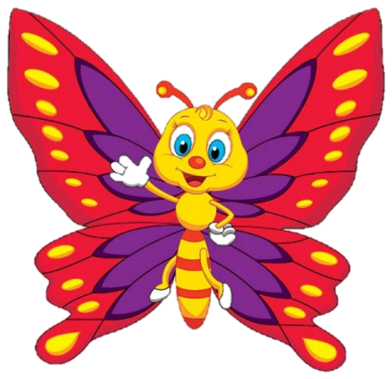
Никто из них не узнал в яркой красавице зелёную гусеничку Майю. И только мудрый жук-носорог, забравшись на камешек произнёс:
Не верьте тем, кто говорит:
Свои мечты забудь.
А верьте сердцу своему.
У каждого свой путь.
Порой дороги не легки,
Но если есть мечта,
То покорится вам, друзья,
Любая высота.

